Тамақтандырудың сапасына мониторинг жүргізу жөніндегі комиссияның мектеп асханасына азық-түлік жеткізілуінқадағалау туралы

Анықтама
Ойтал ауылы 25.01.2024 жыл

2023-2024 оқу жылындағы мектептің алқалық басқару органы – қамқоршылық кеңестің шешіміне сәйкес тізіммен бекітілген бастауыш 1-4 сыныптар аралығында білім алатын 355 (үш жүз елу бес ) білім алушы және жекелеген санаттағы, яғни, атаулы көмек тағайындалған 5-11 сыныптар аралығында оқитын 31 білім алушы, жалпы саны 386 (үш жүз сексен алты) білім алушыҚазақстан Республикасы Білім және ғылым министрінің 2020 жылғы 24 сәуірдегі №158 бұйрығының 10-қосымшасымен бекітілген «Жалпы білім беретін мектептерде білім алушылар мен тәрбиеленушілердің жекелеген санаттарына тегін және жеңілдетілген тамақтандыруды ұсыну» мемлекеттік қызметті көрсету қағидаларына сәйкес 2024 жылдың қаңтар айындамектеп асханасында 2 ауысымда бір мезгіл тегін тамақпен қамтылып отыр.
2024 жылдың 24 қаңтарындаөнім жеткізуші,жеке кәсіпкер А.Токсеитов(ЖК Токсеитов А.Т.)2024 жылдың 29 қаңтар мен 2 ақпан аралығына азық-түлік өнімдерін жеткізді.Тауарлар арасында сақталу мерзімі қысқа (ет, картоп,сәбіз, алма, банан, қызанақ, сүт өнімдері және т.б.) және ұзақ (күріш, макарон, томат, печенье, сок, қант, кептірілген алма өнімі және т.б.) азық-түлік өнімдерін жеткізді. Сақталу мерзімі қысқа азық-түлік өнімдері бірден тоңазытқыш пен арнайы салқындатқыш режимі бар жабдықтарға салынды.
Жеткізілген азық-түлік тауарлар тамақтандырудың сапасына мониторинг жүргізу (бракераждық) жөніндегі комиссия құрамымен сол күнгі қабылдау тізім қағазындағы (накладная) азық-түлік тауарлар тізімімен қабылданды. Әрбір тауардың салмағы мен саны мектептің тамақтандырудың сапасына мониторинг жүргізу жөніндегі (бракераж) комиссияның құрамымен таразы арқылы есептелініп, тауарлардың сапасы мен сақталу мерзімі тексеріліп қабылданды. Қабылдау барысында құрамы бұзылған азық-түлік тауарын анықтаған жоқ.

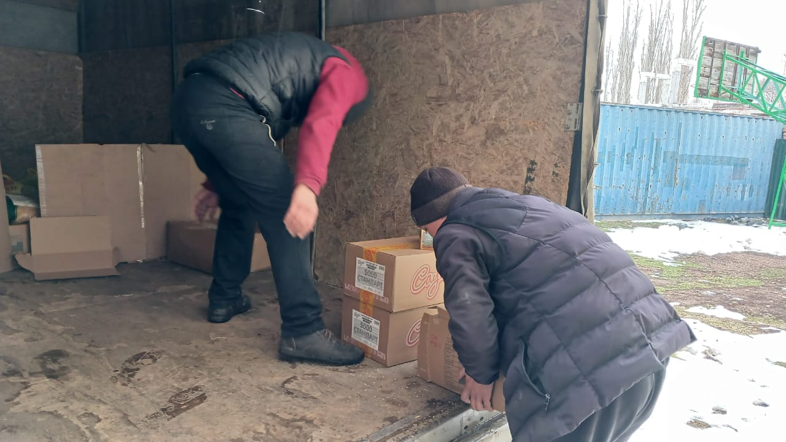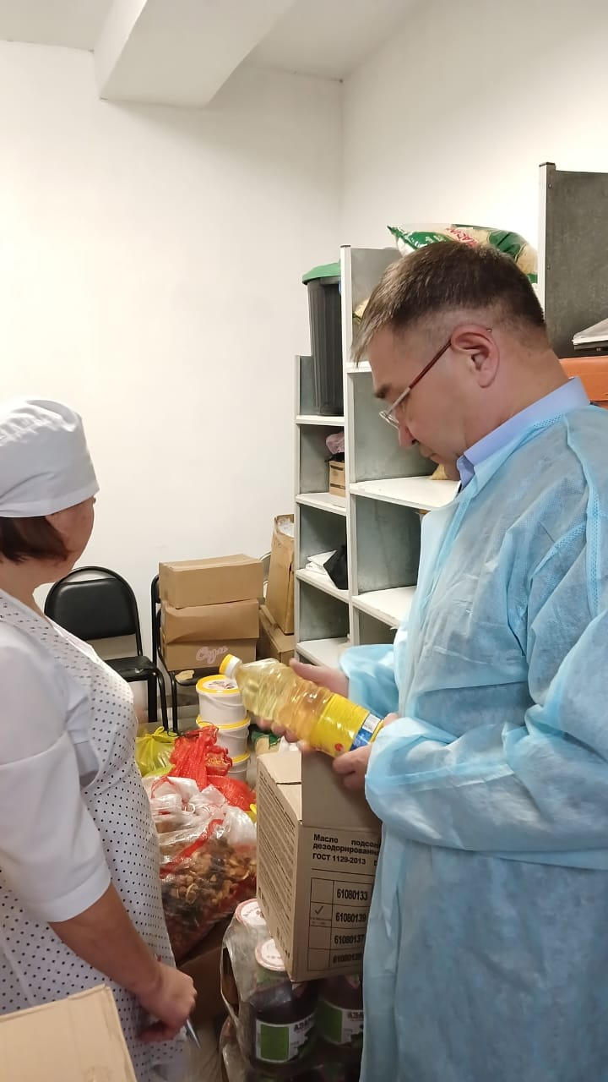

Білім алушылардың 2 ауысымда уақтылы тамақтануы мектеп әкімшілігі мен сынып жетекшілері тарапынан үздіксіз қадағаланып отыр.

Мектеп директоры Б.Ахметбеков

